Dobro jutro, dragi moji!
Danas imamo hrvatski, matematiku i vjeronauk.

8.4.

HRVATSKI JEZIK
Uskrsni zeko i koka, Sanja Kireta

Pročitaj igrokaz u čitanci S moga prozora na str. 86.
Riješi zelene točkice i prve dvije crvene.
JIOJIDJ
VJERONAUK
Zadatak je ispod

MATEMATIKA
VEZA MNOŽENJA I DIJELJENJA – usvajanje nastavnih sadržaja

Treba ti udžbenik Moj sretni broj 2 (74. i 75. str.), zbirka zadataka Moj sretni broj 2 (88. str.) pisanka i tablet/računalo.
- Riješi zadatak ZNAM na 74. stranici u udžbeniku.
- Ukućanin neka te usmeno ispita tablicu množenja broja 2 i dijeljenja brojem 2.
- Promotri ilustraciju. U učenju će nam pomoći trokut.

U ubirci zadataka riješi str.

- Koliko je 12:2? 12 : 2 = 6 jer je 6 ꞏ 2 = 12
- Prepiši u bilježnicu.
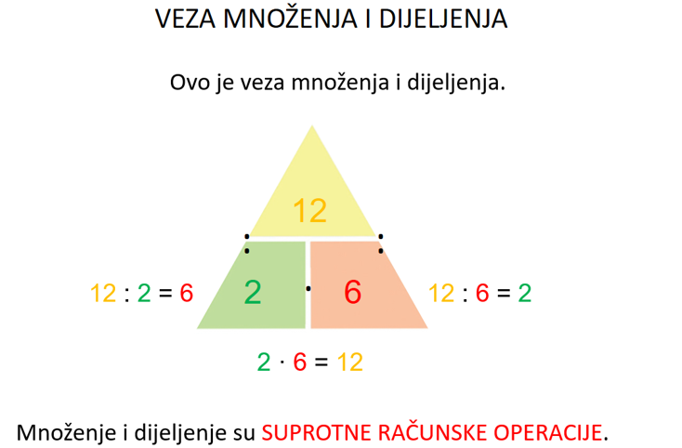

- Primijeni vezu množenja i dijeljenja na 74. stranici. (sivi okvir)
- Odmori uz igru ponavljanja.
https://www.e-sfera.hr/dodatni-digitalni-sadrzaji/a9f14a43-283c-491a-84f5-cc07ada5cb45/assets/interactivity/primijeni_znanje_1/index.html
- Riješi zadatke na 75. stranici udžbenika i 5. zadatak u zbirci zadataka na 88. stranici.
- Provjeri svoje znanje. https://wordwall.net/hr/embed/013445b3e9e74666a85372dad6896325?themeId=3&templateId=3
- Samovrednovanje nakon ponavljanja. Procijeni o sebi. Nacrtaj u bilježnici krug koji odgovara točnoj tvrdnji.
Sigurno upotrebljavam vezu množenja i dijeljenja.
Većinom sigurno upotrebljavam vezu množenja i dijeljenja.
Potrebna mi je velika pomoć.

